光电所2022年博士研究生新生入学报到须知
一、报到时间和地点
类别 | 报到时间 | 报到地点
硕转博 | 7月27日，14点-17点 | 研究生部205
申请-考核制博士
（非电子科大联培）
2022级直博生
（第一年留所）
申请-考核制博士  （电子科大联培） | 按照电子科大入学须知执行
直博生  （国科大上课） | 按照《中国科学院大学2022-2023学年北京集中教学校区研究生新生入学须知》执行
有特殊原因确实不能按时来所报到，请及时联系研究生部朱文老师，经批准后可延后报到。报到时间最多推迟10个工作日，逾期将取消入学资格。请做好报到准备工作，按时报到，报到时注意下列事项：
联系电话：028-85100434
联系地址：四川成都双流西航港光电大道1号，邮政编码：610209。
附件1：报到需带物品及准备材料
附件2：住宿管理须知
附件3：研究生收费及银行卡使用说明
附件4：组织关系转接说明
附件5：户口迁移须知
附件6：入学资格审查
光电所研究生部
2022年7月5日
附件1：
报到时自带物品及准备材料
一、请随身携带录取通知书、毕业证、学位证、身份证、迁移户口需要的户口卡或户口迁移证，党员组织关系介绍信、共青团团员证等重要证件，一寸同底近期免冠照片4张（不迁户口的同学只需准备2张）；研究生登记表（两份，贴上照片，国科大教育业务平台-学籍管理-档案下载）、学位证、毕业证、身份证复印件各一份。
二、请新生务必在报到前自行登录中国科学院大学教育业务平台上传本人在学阶段照片，以免影响报到手续办理。
1.登录教育业务平台方式：
进入国科大主页（http://www.ucas.edu.cn）,点击主页顶部的[学生]，登录教育业务平台sep.ucas.edu.cn，输入用户名和密码。
登录用户名和密码，可于8月初登录迎新网站—新生本人信息查询。
2.上传路径：登录教育业务平台----学籍管理——档案管理——个人信息——学籍操作-----填写 ，上传在学照片，并请务必在“档案操作”中完善本人研究生登记表。
3.照片要求：
（1）近期（三个月内）正面免冠彩色电子证件照片
（2）图片尺寸（像素）：宽150，高210
（3）图片大小：不大于150k
（4）图片格式：JPG
（5）照片背景：单一色
（6）请不要使用PS过或美颜处理过的照片

附件2：
住宿管理须知
1．住宿安排由宿管员蔡阿姨协调18980886708。
2.分配给学生的床位，只限学生本人使用，不得出租和转让，不得私自调换，宿舍严禁饲养宠物、异性留宿。
3.生活用品和床上用品，学生可自己携带，也可到成都后自行购置。
4.住宿费和水电气费按照所里统一标准，每月从研究生津贴中扣除。
5.申请-考核制博士（电子科大联培）第一年前往电子科大完成课程学习，住宿按照电子科大入学须知要求执行。由于光电所宿舍紧张，第一年所里不安排住宿。
6. 定向培养博士（在职）原则上不安排住宿。

附件3
研究生收费及银行卡使用说明
一、学生应按年度缴纳学费，学费向中国科学院大学缴纳，定向博士按照定向协议，不用缴纳学费。
二、学费及住宿费在国家有关部门核定的范围内收取。
1.除特殊说明外，国家计划内全日制研究生的学费标准为：博士生10000元/年•生，按学年收取。
2.学生住宿费标准为：在电子科技大学住宿的同学住宿费按照电子科技大学要求自行缴纳，在光电所住宿的同学住宿费按照所里相关规定执行。
三、如确因家庭经济困难而不能在规定期限缴纳学费的学生，需要提供《家庭经济困难学生认定申请表》（附件下载，需要在入学前准备好），可以先办理入学手续，再按照规定程序提出缓交学费的申请，由学校审批同意后，可以缓交，缓交期不超过4个月。
四、研究生可以按照国家有关规定申请助学贷款。
五、在学非定向研究生按规定享受各类奖助学金，学习科研表现优秀的学生，还可以申请国家、中国科学院、各研究所设立的各类奖学金。
六、关于银行卡的有关说明

建设银行储蓄卡办理及登记：
新生入学后，学校将通过建设银行的储蓄卡发放奖助学金、勤工助学酬金等费用，新生入学后各学年的学费、住宿费也将通过该银行卡收取。为确保顺利办理入学手续等有关事宜， 2022级博士（定向培养的博士可不用办理）需要提前办理好建设银行的借记卡（务必为I类储蓄卡）。
（1）如新生没有建设银行储蓄卡，可就近到中国建设银行网点办理一张中国建设银行储蓄卡I类卡，也可以选择线上办理印有学校标志性LOGO的联名卡，办理流程详见附件“国科大专属联名卡信息及办理流程”进行线上填写信息并办卡。
（2）如已经有建设银行I类储蓄卡，则无需办理新的银行卡，可以使用原建行I类储蓄卡。
（3）开学前，新生办理并确认好使用的建设银行I类储蓄卡后，需通过学校奖助系统登记好符合要求的银行卡信息。具体登记方式为：登录教育业务平台sep.ucas.edu.cn----奖助管理——卡号管理——修改卡号（教育业务平台登录账号：新生首次登录时，用户名为学号，密码为身份证号。学号可咨询各培养单位的老师）。学生到校后也请随身携带该银行卡到校并妥善保存。
七、新生应在新学年开学前将学费和住宿费存入登记在学校奖助系统的建设银行I类储蓄卡中。国科大于开学初统一收取学费和住宿费。新生也可以在开学后登录学校sep.ucas.edu.cn平台，进入“校园支付”通过微信、网银主动交学费和住宿费。

附件：
国科大专属联名卡信息及办理流程

在疫情防控常态化期间，为给国科大学生提供更加优质的金融服务，方便学生缴存学杂费，本着学生自愿选择的原则，建行为国科大2022年入学新生提供专属联名卡办卡方案。
- 国科大专属联名卡介绍：

1.专属卡面：中国科学院大学与中国建设银行独家设计的卡面，带有学校标志性LOGO图案，具有永久纪念价值的珍藏版银行储蓄卡。
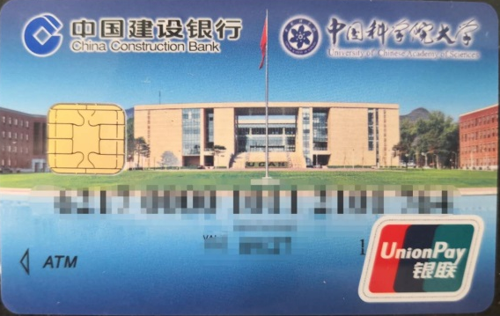
2.免费：独家专享终身免年费、小额账户管理费、手机银行转账手续费、异地存取款费用，自入学起5年免收短信提醒费。

3.境外汇款优先处理：5000美元以下的外汇到账可电话入账。
4.专属客服电话团队：学生有任何金融问题，可联系以下电话，以下电话也作为外呼电话，学生可放心接听。
建设银行北京东方广场支行：010-85188039；010-85188044； 18500438099；13051708290，可添加手机号微信，在工作时间外解答学生疑问。
！请注意：客服在电话中不会向学生索要任何验证码和个人信息、不会要求学生进行转账操作，请谨防诈骗。
二、办理流程简易说明：
如学生名下无建行卡，直接扫描二维码申请开卡；如学生名下有建行卡，想要开通联名卡，可直接扫描提交开卡申请，同时将原I类卡进行降级操作；如学生名下有I类卡，可延用原有卡片。
温馨提示：
1.查询本人持有卡片类型方法：使用任意手机号码编辑短信“CXLX#全账号”发送至95533，查看账户类型。
2.卡片升降级操作：可在建设银行APP或建行网点自助柜员机(STM）操作，如遇问题，可电话联系客服。

三、办卡操作流程：
步骤1.使用微信扫一扫，扫描下图中二维码。填写身份证号和姓名，上传身份证正面照片。
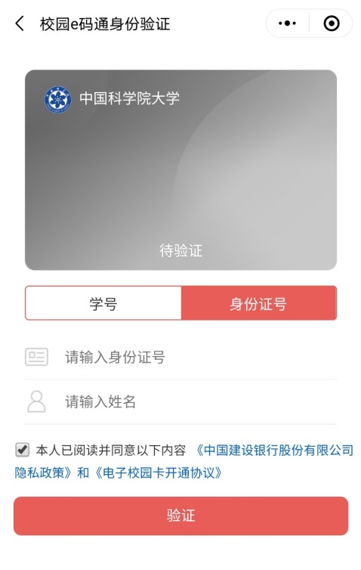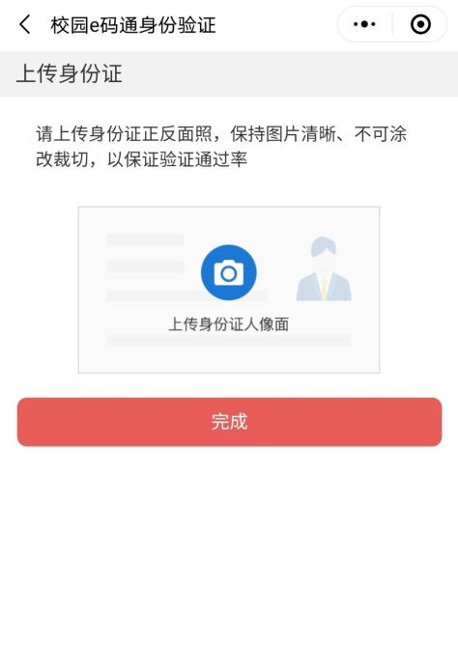
步骤2. 点击“新生银行卡申请”菜单，进入身份识别页面。

步骤3.身份识别
上传本人身份证正、反面影像，系统自动识别身份证信息并反显，学生可以手动修改信息，用户确认身份信息无误后进入下一步。
！请注意：地址信息请填写现居住地，请仔细核对地址栏为收件地址！如果填错，请添加手机号微信（18500438099），联系客服修改正确地址信息。
手机号将作为银行卡预留手机号，请确保准确。
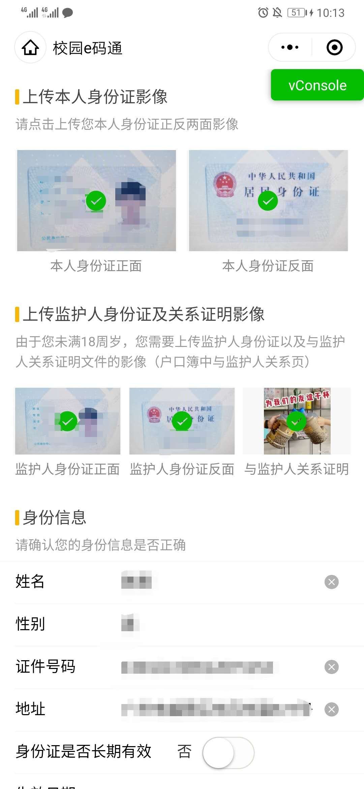
满18岁学生不上传监护人信息
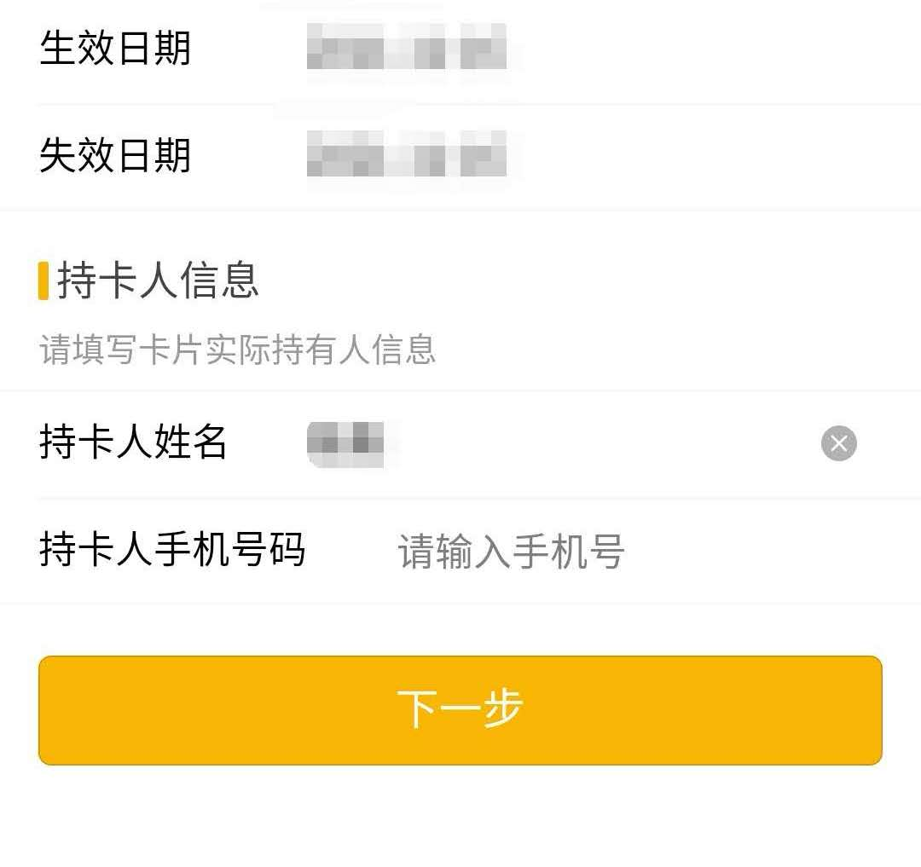
步骤4.涉税声明
在签名区域签名，签名需清晰可辨识，签完后点击保存按钮，然后点提交进入下一步。（此步骤为建设银行办卡系统固定步骤）
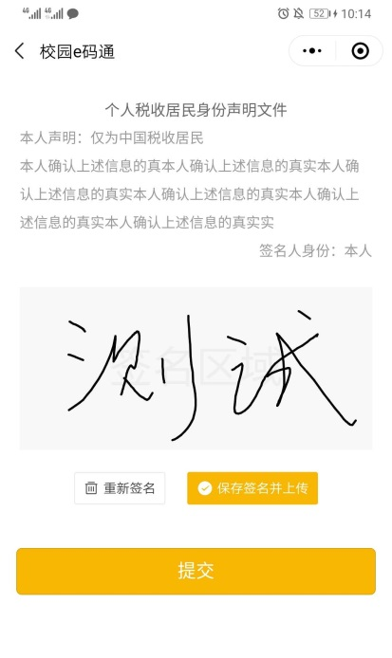
步骤5.提交申请：签名之后提交申请，提交之后，系统会提示申请结果。
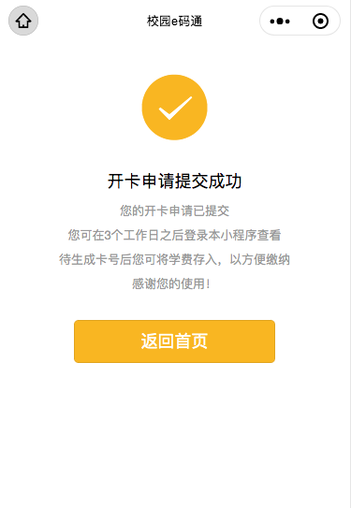
步骤6.实体卡邮寄
在提交申请后，银行进行制卡手续。实体卡约在三周后，按照学生所提供的地址，通过顺丰或EMS邮寄到学生手中。
步骤7.激活
学生可在任意时间，携带银行卡和本人身份证，至附近任意建行网点的柜台或智慧柜员机（STM），进行卡片激活。如不办理激活，新卡将无法使用。

附件4：
一、党员转入：
1.从四川省省外转入以及四川省内未录入党员信息网的党员（或预备党员）的党组织关系转入程序 ：
纸质版介绍信抬头：中共中国科学院光电技术研究所委员会
接收组织：中共中国科学院光电技术xxx支部委员会 （具体支部名称详见下表）
党员携带纸质版介绍信到所党办报到
2.四川省内已录入党员信息网的党员（或预备党员）的党组织关系转入程序：
直接网上选接收组织：中共中国科学院光电技术xxx支部委员会 （具体支部名称详见下表）
党员到所党办报到

二、所内党员转接：
党员携带转出支部介绍信到所党办办理。

附表：研究生所在党支部列表
中共中国科学院光电技术研究所一室第二支部委员会
中共中国科学院光电技术研究所三室支部委员会
中共中国科学院光电技术研究所四室支部委员会
中共中国科学院光电技术研究所五室支部委员会
中共中国科学院光电技术研究所八室第一支部委员会
中共中国科学院光电技术研究所八室第二支部委员会
中共中国科学院光电技术研究所八室第三支部委员会
中共中国科学院光电技术研究所十一室支部委员会
中共中国科学院光电技术研究所开放室第一支部委员会
中共中国科学院光电技术研究所开放室第二支部委员会
中共中国科学院光电技术研究所超精密光学技术及装备总体部支部委员会
中共中国科学院光电技术研究所空天光电技术事业部第二支部委员会
中共中国科学院光电技术研究所薄膜光学相机总体室支部委员会
中共中国科学院光电技术研究所先进光学研制中心支部委员会
中共中国科学院光电技术研究所光学轻量化与新材料技术中心支部委员会
中共中国科学院光电技术研究所质量检验与计量中心支部委员会
中共中国科学院光电技术研究所环境光学研究院（筹）支部委员会

特别说明：八室、开放室（含矢量光场实验室）的同学请和部门秘书或导师确认自己隶属于哪个支部

三、团员关系转接
通过“智慧团建系统”搜索：四川省省直机关中科院成都分院光电所机关和研究生联合团支部

党组织关系转接联系人：闫老师028-85100344
团组织关系转接联系人：贺老师028-85100488

附件5：
新生户口迁移须知
一、新生户口迁移政策
根据公安部相关规定，录取为中国科学院大学的新生可自愿选择是否将个人户口迁入光电所学生集体户口。户口迁移仅限入学时办理，未迁户口的在校生无法再将户口迁入学校；
二、迁移信息
户口迁入地址：四川省成都市武侯区人民南路四段9号 中国科学院光电技术研究所
户口迁入地邮编：610041
户口迁移证上印章清楚，迁移证上无血型、身高和婚姻状况的自行前往医院化验血型，然后用铅笔在迁移证或户口卡的空白处写上血型、身高、手机号和婚姻状况，已婚的写上配偶姓名。

光电所户籍管理联系人熊老师：028-85100701。
特别说明：录取为电子科大联合培养的博士按照电子科大要求进行户口迁移。

附件6：
入学资格审查
一、审查时间：
入学报到后三个月内进行新生的入学资格审查。
二、审查范围：
国科大按照国家招生计划录取的、在中国科学院所属各个研究院、所、中心等单位及国科大校部各院系、本科部（以下简称“研究所”）接受普通高等学历教育的研究生和本科生
三、审查内容：
按照国家招生规定，对学生身份信息、最后学历学位证书、身体情况等方面进行全面复查。复查内容主要包括以下方面：
1.录取手续及程序等是否合乎国家招生规定；
2.所获得的录取资格是否真实、合乎相关规定；
3.本人及身份证明与录取通知、考生档案等是否一致；
4.身心健康状况是否符合报考专业或者专业类别体检要求，能否保证在校正常学习、生活。
博士新生需提供硕士学位证书原件、录取通知书、有效身份证件。
学生如因贷款等原因不能提供毕业证书/学位证书原件的，应提
交原毕业学校出具的扣发证明（原件）。
复查不合格的，经国科大批准，取消学籍；凡弄虚作假、徇私舞弊取得学籍的，视具体情况分别予以处理，情况严重的移交有关部门调查处理。
四、入学体检
1.电子科技大学联培博士按照电子科技大学要求执行；
2.其他博士研究生需要提交《新生入学体检表》以及PPD皮试检查报告，具体要求如下：
根据《教育部、卫生部、中国残疾人联合会关于印发<普通高等学校招生体检工作指导意见>的通知》（教学〔2003〕3号）和《教育部办公厅、卫生部办公厅关于普通高等学校招生学生入学身体检查取消乙肝项目检测有关问题的通知》（教学厅〔2010〕2号）文件精神和要求，结合实际，我所研究生新生体检主要项目：胸部X光检查；肝功能、肾功能、血尿酸、血糖。所有新生报到时凭《新生入学体检表》到所医院体检，体检完后将体检表交回挂号室。
根据《四川省教育厅四川省卫生健康委员会关于进一步落实学校结核病防控工作措施的通知》（川教函[2019]316号），要求高校新生入学体检应在病史和胸片筛查的同时开展结核菌素试验（PPD皮试）。因PPD皮试操作程序耗时较长，新生入学报到前应尽早去当地医院完成，报到时将PPD皮试检查报告交回研究生部。
入学体检发现患有疾病不能坚持学习的：
(一) 经二级甲等以上医院证明,在短期内可治愈的，由本人申请，经所在研究所批准和国科大备案后保留入学资格一年，保留入学资格的，不具有学籍；
(二) 在保留入学资格期内经治疗康复，须持二级甲等以上医院的健康证明，在规定时间，提出入学申请，经核实并在指定医院复查合格，确认能够坚持学习的，方可办理入学手续；
(三) 复查不合格或者逾期不办理入学手续的，取消入学资格。

类型 | 录取通知书 | 档案 | 党、团组织关系 | 学费 | 奖助学金 | 户口迁移 | 入学资格审查 | 入学体检
硕转博 | 国科大发放 | 统一调取到光电所研究生部管理 | 统一转到光电所 | 向国科大缴纳 | 享受国科大、光电所奖助学金 | 可迁到光电所学生集体户 | 光电所 | 按照国科大、光电所要求执行
直博生  （第一年留所） | 国科大发放 | 统一调取到光电所研究生部管理 | 统一转到光电所 | 向国科大缴纳 | 享受国科大、光电所奖助学金 | 可迁到光电所学生集体户 | 光电所 | 按照国科大、光电所要求执行
直博生  （国科大上课） | 国科大发放 | 统一调取到光电所研究生部管理 | 统一转到国科大 | 向国科大缴纳 | 享受国科大、光电所奖助学金 | 可迁到光电所学生集体户 | 国科大 | 按照国科大要求执行
申请-考核制博士  （非电子科大联培） | 国科大发放 | 统一调取到光电所研究生部管理  （定向培养不用调档） | 统一转到光电所  （定向培养不用办理） | 向国科大缴纳  （定向培养不交学费） | 享受国科大、光电所奖助学金  （定向培养原则上不享受） | 可迁到光电所学生集体户  （定向培养不迁移） | 光电所 | 按照国科大、光电所要求执行
申请-考核制博士  （电子科大联培） | 电子科大发放 | 统一调取到光电所研究生部管理  （定向培养不用调档） | 统一转到光电所  （定向培养不用办理） | 向国科大缴纳  （定向培养不交学费） | 享受国科大、光电所奖助学金  （定向培养原则上不享受） | 可按要求申请迁到电子科大 | 电子科大、光电所 | 按照电子科大要求执行

